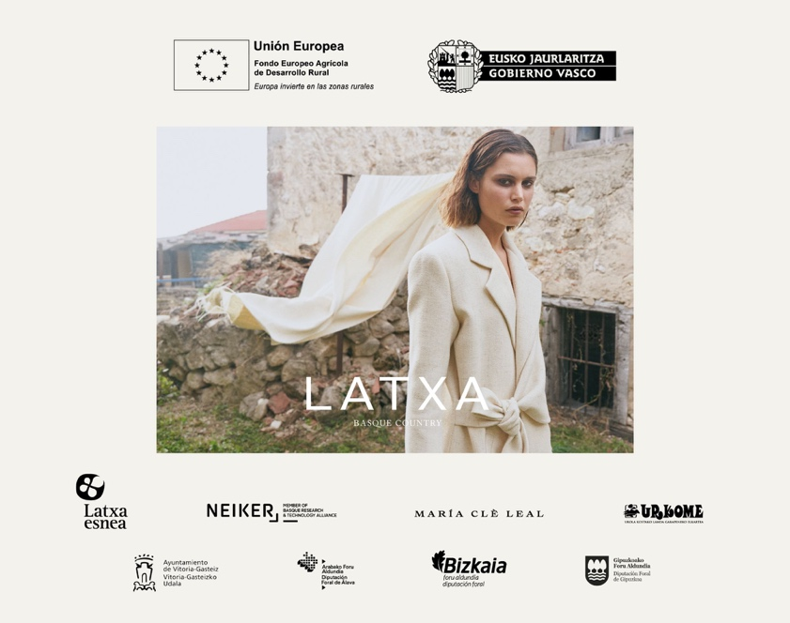

Ardi latxak jauzi egin du pasarelara

- Maria Cle Leal euskal diseinatzaileak latxa artilezko ehunak balorizatzeko Latxari proiektuaren barruan lortutako ehunarekin egindako beroki jantzien bilduma aurkeztu du gaur Gasteizen
- NEIKER zentro teknologikoak, Latxa Esnea Koop.ek eta Urkome LGEak ere parte hartzen dute ekimenean, eta lehen sektorean kudeaketa zaila duen hondakin bati bigarren bizitza bat ematea du helburu
- Proiektua Eusko Jaurlaritzaren ekonomia zirkular eta bioekonomiako planaren barruan dago, eta Landa Garapenerako Nekazaritza Funtsarekin (FEADER) kofinantzatzen da

Vitoria-Gasteiz, 2021eko azaroaren 9a. Kalkuluen arabera, ardi sektoreak urtero ardi latxen 2.000 tona artile inguru ustiatzen ditu, eta horrek metaketa arazo bat sortzen du abeltzaintzako ustiategietan. Zer egin daiteke ardi latxek urtean sortzen dituzten 2 milioi kilo artile hondakinekin?

Hainbeste ehun metatzearen arazoa konpontzeko, 2020an NEIKER zentro teknologikoak, Maria Cle Leal moda diseinatzaileak eta Urkome LGE Urola Kostako landa garapenerako elkarteak, Latxaesnea kooperatibaren koordinazioarekin, beren indarrak batu zituzten Latxari proiektuan. Lankidetza bidezko ekimen bat da, latxa artilearen ehuna balorizatzeko aukera berriak garatzeko, hainbat merkatutan komertzializatzeko.

Hondakin horiei aukera jasangarri eta tokiko bat eskaintze aldera, Maria Cle Leal moda diseinatzaileak artile horretatik lortutako ehunez landutako berokien bilduma bat aurkeztu du gaur, azaroak 9, Vitoria-Gasteizen, Latxari proiektuan inplikaturiko elkarlanari esker.

Aurkezpenean, Arabako hiriburuko Montehermoso Kulturunean egindako lanaren lagin bat ikusi ahal izan da: gaur egun hondakintzat hartzen den zuntz naturalari balioa ematen dion kalerako moda bilduma bat.

“Helburua, ingurumena zaintzen duten ezaugarriak dituen izan jantzi bakar eta esklusibo bat lortzeaz gainera, ardi latxaren artilearen komertzializazioak artalde horien ustiategiei balioa ematea lortzea ere izan da”, azaldu du Miriam Pintok, NEIKERen proiektuaz arduratzen den ikertzaileak.

Egoera horretara iristeko oinarria izan da “joan den maiatzean ehun bat lortu ahal izan genuela, hainbat eremu eta merkatutara egokitzeko gai den bilbe batekin, ardi latxaren artilea, material birziklatua eta beste zuntz natural batzuk proportzio desberdinetan konbinatuta”, azaldu du María Cle Leal disenatzaileak.

Ardi latxaren artileak urtero behar duen kudeaketa eta gertatzen den metaketa arazoa dira, eta, hori konpontzeko, negozio bide berri bat irekitze aldera, beroki jantziz eta horietarako osagarriz osatutako bilduma honen diseinua izan da lehen mugarria. "Proiektu hau arazo honen inguruko lan-ildo zabalago baten barruan kokatzen da, jakitun baikara oraindik beste proiektu batzuetan erabili beharko diren artile tonaka egongo direla", azaldu du Virginia Ortiz de Barrón Latxasneako koordinatzaileak.

Cle Leal diseinatzailearen hitzetan, “proposamen hau euskal kultura eta nortasunari sakon lotuta dago, kontzeptuagatik eta diseinuagatik. Diseinu atenporalak eta moldakorrak lortu ditugu, molde garbi eta soilekoak, joskintza tradizionalaren jarduera ona balioestea lehenesten dutenak”.

Euskadiren apustua artilea errebalorizatzearen alde

Erakundeei dagokienez, ekitaldian partaide izan dira baita ere Bittor Oroz, Eusko Jaurlaritzako Nekazaritza, Arrantza eta Elikadura Politikako sailburuordea, eta Gorka Urtaran, Vitoria-Gasteizeko alkatea; eta, horiekin batera, Miriam Pinto, NEIKER zentro teknologikoko ikertzailea; Virginia Ortiz de Barron, Latxa Esnea kooperatibako kordinatzailea, eta Yurre Peñagarikano, Urkome LGEko gerentea.

Eusko Jaurlaritzako Nekazaritza, Arrantza eta Elikadura Politikako sailburuordeak bere hitzaldian adierazi duenez, “ekintza honen bidez, ardi ustiategiei lagundu nahi diegu hondakin horien kudeaketak sortzen dien arazoa konpontzen. Hemendik aurrera, abeltzainek balio erantsiko erabilera bat eduki dezakete moztutako artilerako, eta agerian geratzen da Euskadik lehengai hori errebalorizatzeko duen apustu irmoa, ekimen jasangarri eta tokikoen bitartez, berriki aurkeztu den Ekonomia Zirkular eta Bioekonomiaren estrategia indartuz”.

"Klima aldaketaren aurkako borrokan herritarren eta enpresen kontzientzia handiagoa dago eta, zorionez, gero eta ekimen gehiago sortzen ari dira, estrategiaren erdigunean ekonomia zirkularra duten prozesu produktibo eta sortzaileekin konprometituta dauden ekimenak", nabarmendu du Gorka alkateak Urtaran, eta zoriondu ditu bai María Clè Leal bai inplikatutako entitateak. “Gaur proposamen interesgarri hau ezagutu dugu, modaren bitartez, eta Gasteizen egiten dugu, hiri berdetik ekonomia berderako trantsizio honekin konprometituta dagoen hirian. Gasteizko Green Deal bezala, ekimen hau ekonomia berde, gizarte kohesio eta ingurune naturalaren babesean oinarritzen da”.

Lortutako emaitza onei esker, orain, ekimenean inplikatutako eragileak hainbat arlotako beste euskal enpresa batzuekin elkarlanean aritzeko aukerak aztertzen ari dira, filosofia jasangarri bera partekatzen badute, ehunari eta ehun horrekin diseinatu eta landutako produktuei ikusgarritasuna emateko, kalitateko zigilu bat sortzeko, zuntz horren erabilerari sakon lotuta.

Latxari proiektuan egindako lanak (“Latxa artilea ehungintzan balorizatzeko aukerak hainbat merkatutan komertzializatzeko”) Europako Berrikuntza Elkarteko (AEI) Talde Operatiboak sortzeko eta funtzionatzeko laguntzei heldu die, nekazaritzako produktibitate eta jasangarritasun gaiak lantzeko, eta %75 Landa Garapenerako Nekazaritza Funtsak (FEADER) finantzatzen du, Eusko Jaurlaritzarekin batera. Ekimena Eusko Jaurlaritzaren bioekonomia planaren barruan kokatzen da.

Proiektuak Gasteizko Udalaren eta Arabako, Bizkaiko eta Gipuzkoako Diputazioen babesa ere izan du.

Ikusi hemen María Clè Leal-en kolekzio berriaren bideoa

